panduan teknis

pengembangan simrs

RSUD Dr. SAIFUL ANWAR MALANG

DAFTAR ISI

DAFTAR ISI
- PENDAHULUAN
- TATA CARA INSTALASI APLIKASI SIMRS
- Pra Instalasi Aplikasi SIMRS
- Instalasi Aplikasi SIMRS
- Pasca Instalasi
- TATA CARA PENGEMBANGAN APLIKASI SIMRS
- Pengenalan Alat Bantu Pengembangan
- Struktur File dan Folder
- Setting Aplikasi
- Setting Integrasi
- Pembuatan Modul
- PEMELIHARAAN
- Penanganan Masalah
- Backup dan Restore Database
- PENUTUP

BAB I

PENDAHULUAN

BAB II

TATA CARA INSTALASI APLIKASI SIMRS

Pada bab ini pemateri akan menjelaskan mengenai hal-hal yang berkaitan dengan instalasi aplikasi SIMRS. Untuk dapat memulai instalasi aplikasi SIMRS dibutuhkan pengetahuan dasar pada beberapa software yang akan digunakan, di antaranya XAMPP, GIT, dan COMPOSER. Lebih lengkapnya silakan ikuti petunjuk berikut ini.
- Pra Instalasi Aplikasi SIMRS
Persiapan instalasi aplikasi membutuhkan beberapa software pendukung sebagai berikut :
- XAMPP
Software ini mutlak dibutuhkan, karena sebagai aplikasi yang nantinya difungsikan sebagai server SIMRS. Spesifikasi XAMPP yang sesuai kebutuhan aplikasi SIMRS adalah XAMPP versi 7.3 ke atas (dengan aplikasi bawaan Apache 2.4.x, MariaDB 10.3.x, PHP 7.3.x, OpenSSL 1.1.x, kemudian XAMPP Control Panel 3.2.x). Untuk saat ini aplikasi ini dapat diunduh melalui halaman berikut ini https://www.apachefriends.org/download.html. Setelah berhasil mengunduh software, lakukan instalasi dengan mengikuti petunjuk instalasi software tersebut sampai selesai.
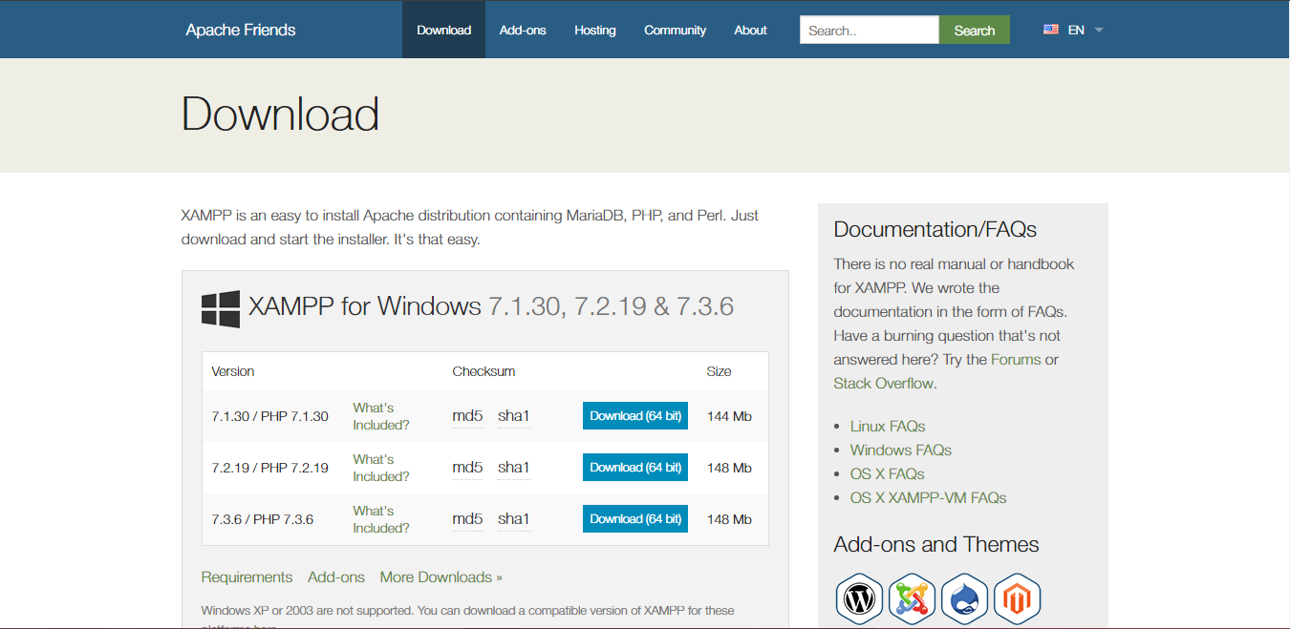
Gambar. Halaman unduhan XAMPP

- GIT
GIT merupakan sistem pengontrol kode program yang bebas biaya. Software ini fungsi utamanya adalah melakukan pengelolaan versi program, yang di dalamnya diatur cara melakukan kolaborasi kode dengan beberapa pengembang aplikasi, kemudian cara untuk memperbarui kode program, dan masih banyak fungsi lainnya yang berkaitan dengan kode program. Pada SIMRS, software ini dimanfaatkan untuk menyimpan dan mengelola kode aplikasi SIMRS yang diletakkan pada repository bitbucket.org. Software ini dapat diunduh melalui halaman https://git-scm.com/downloads. Setelah selesai mengunduh software, kemudian lakukan instalasi software tersebut hingga selesai.
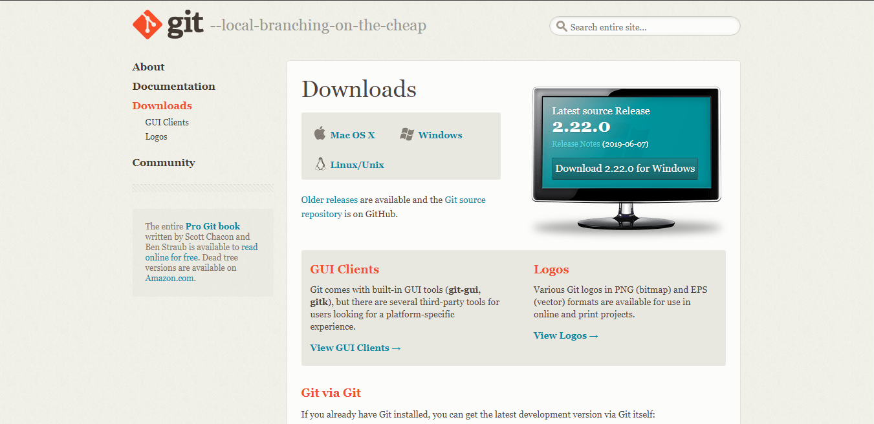
Gambar. Halaman unduhan GIT

- COMPOSER
Composer merupakan software untuk mengatur dependency aplikasi untuk bahasa pemrograman PHP, jadi beberapa aplikasi disematkan ke aplikasi induk sesuai kebutuhan, supaya aplikasi induk mendukung fitur-fitur yang disediakan oleh aplikasi sematan tadi. Software ini dapat diunduh melalui halaman https://getcomposer.org. Setelah berhasil mengunduh, kemudian lakukan instalasi hingga selesai.
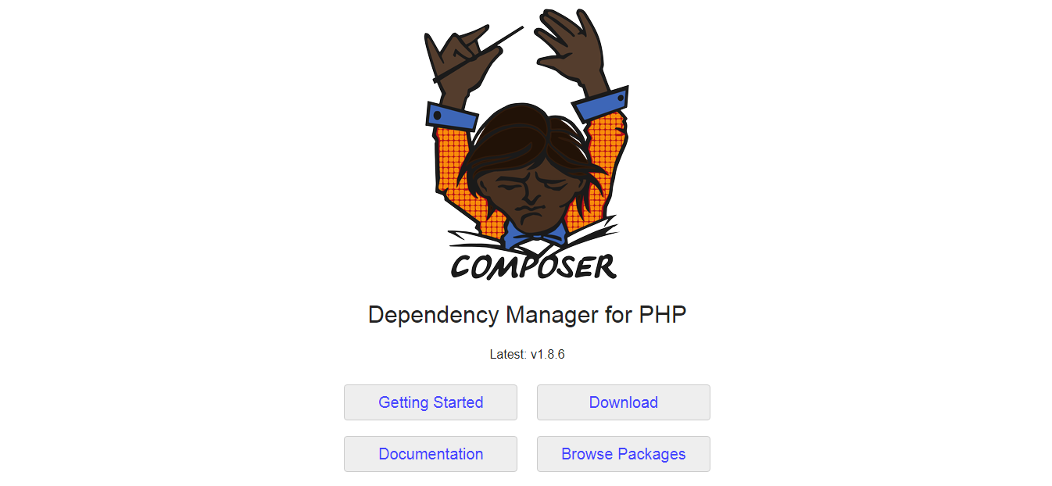
Gambar. Halaman unduhan COMPOSER

- PostgreSQL 11
PostgreSQL merupakan sistem untuk mengatur database, aplikasi SIMRS bergantung pada aplikasi ini sebagai penyimpanan data. Software ini dapat diunduh pada halaman https://www.enterprisedb.com/downloads/postgres-postgresql-downloads. Setelah mengunduh, kemudian lakukan instalasi hingga selesai.
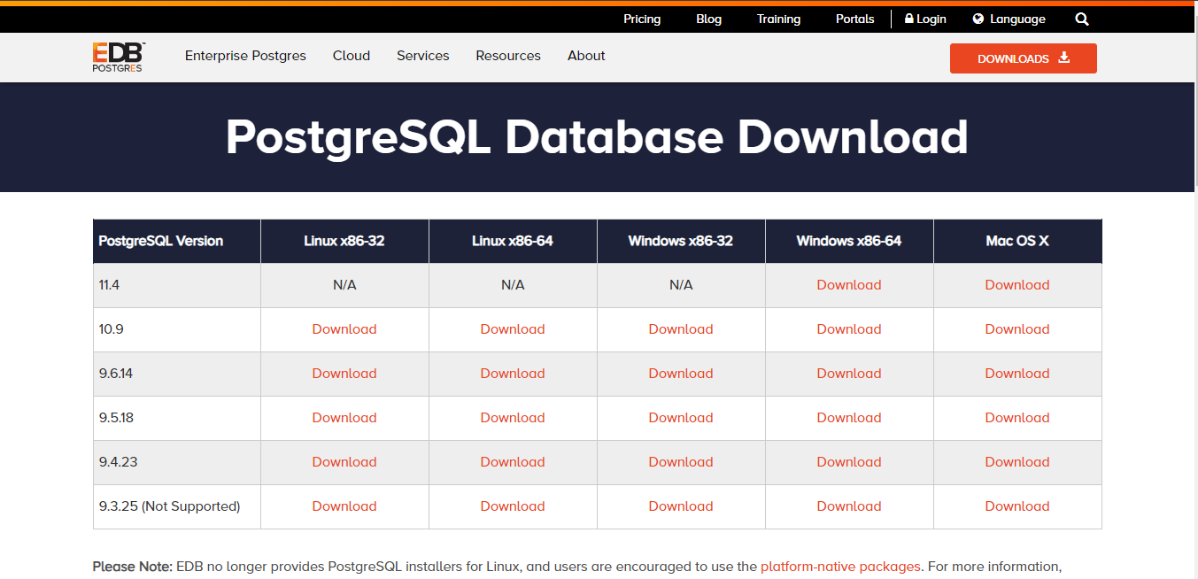
Gambar. Halaman unduhan PostgreSQL

- Instalasi Aplikasi SIMRS
Langkah-langkah untuk melakukan instalasi aplikasi SIMRS adalah sebagai berikut:
- Buka command prompt, dengan cara tekan tombol windows + R, ketik cmd, kemudian tekan Enter.
- Pada posisi ini, pindahkan ke direktori dimana anda menginstall Xampp, misalkan C:\xampp\htdocs dengan cara :
C:\Users\ITIKOM-PC>cd \
C:\>cd xampp\htdocs
C:\xampp\htdocs>
- Lalu masukkan perintah clone repository seperti berikut ini :
C:\xampp\htdocs>git clone https://masnuril@bitbucket.org/rssa_inkom/simrs.git
Catatan :
- Alamat repository SIMRS hanya bisa diakses oleh beberapa user, dan hanya user yang telah ditambahkan oleh Admin repository yang bisa melakukan perintah di atas.
- Sebelum tanda @ merupakan username dari repository, jadi setiap user berbeda-beda
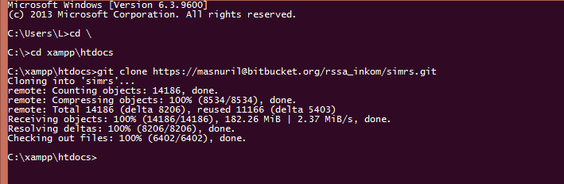
Gambar. Tampilan hasil perintah clone repository
Catatan : Jika muncul perintah memasukkan password, maka masukkan password bitbucket anda.
- Setelah selesai clone repository, selanjutnya melakukan import database template ke aplikasi PostgreSQL dengan cara buka aplikasi pgAdmin 4.
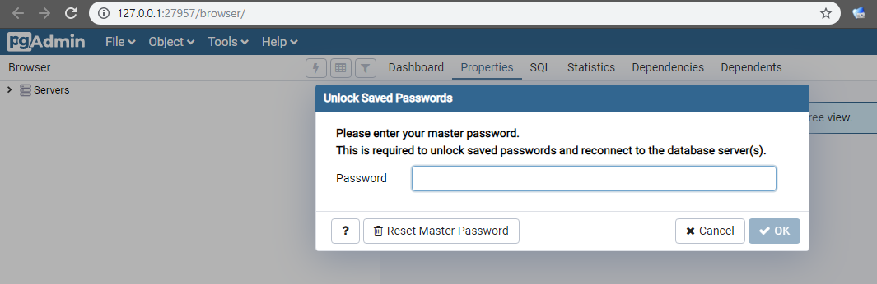
Gambar. Halaman aplikasi pgAdmin 4
- Masukkan master password, berfungsi untuk membuka aplikasi pgAdmin 4. Untuk setting master password dilakukan saat pertama kali membuka aplikasi ini.
- Pada panel Browser sebelah kiri, klik tanda > di sebelah teks Servers
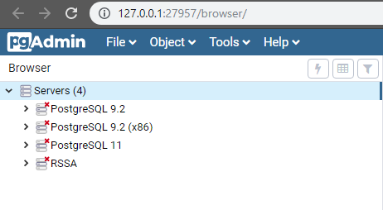
Gambar. Daftar koneksi untuk database PostgreSQL
- Klik lagi tanda > di sebelah teks PostgreSQL 11. Maka muncul permintaan memasukkan password untuk user postgres. Isikan sesuai password yang anda masukkan ketika instalasi database, lalu centang pada save password supaya tidak muncul lagi permintaan ini.
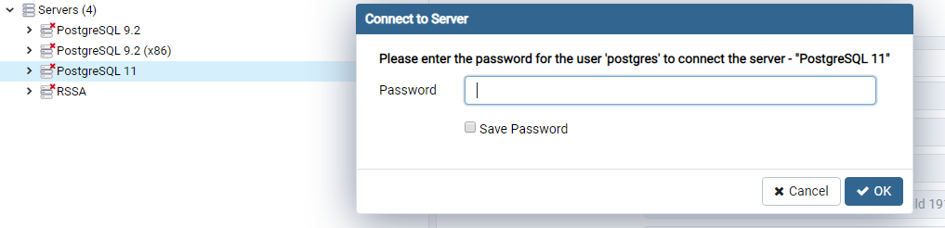
Gambar. Permintaan password koneksi database
- Setelah berhasil masuk ke database, lalu buat database baru dengan cara klik kanan pada Databases pilih Create Database…
- Isikan nama database, dalam konteks ini diisikan simrs huruf kecil semua. Lalu klik Save
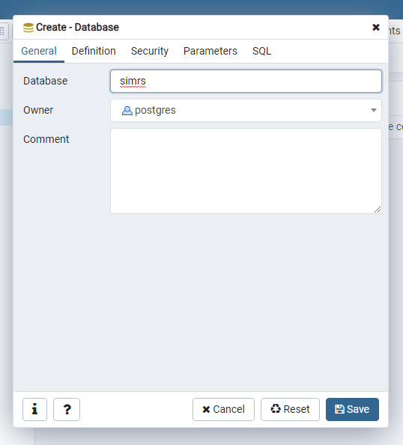
Gambar. Dialog isian pembuatan database baru
- Kemudian klik kanan pada database simrs, pilih Restore…
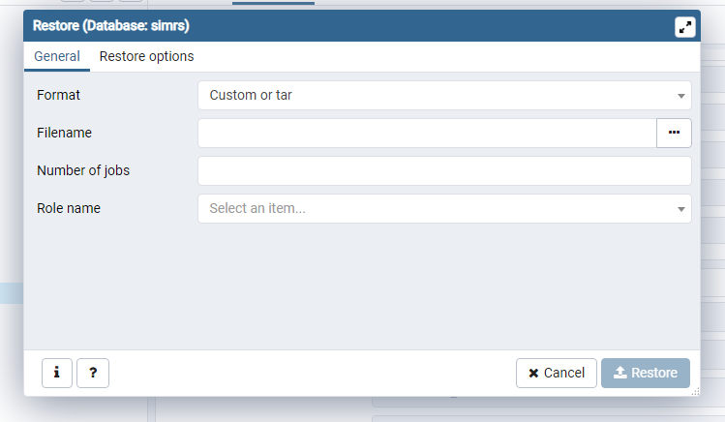
Gambar. Dialog Restore database
Keterangan :
- Format : custom or tar
- Filename : C:\xampp\htdocs\simrs\db_schema\simrs_pg_new.backup
- Number of Jobs : dikosongi
- Role name : postgres
- Pada tab Restore Options, yang perlu diganti adalah field berikut :
- Pre-data : yes
- Post-data : yes
- Data : yes
- Klik tombol Restore, tunggu sampai proses restore selesai, anda bisa klik pada More details untuk melihat proses restore databasenya.
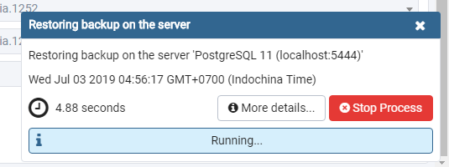
Gambar. Proses retore database sedang berjalan
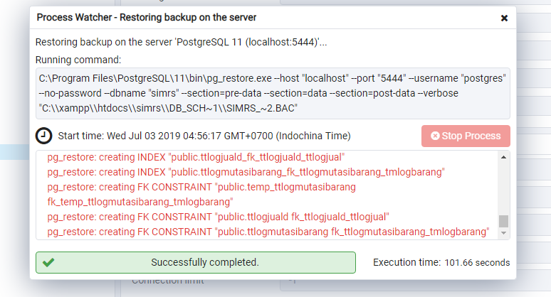
Gambar. Proses restore selesai

- Pasca Instalasi
Setelah dilakukan instalasi aplikasi, maka dilanjutkan dengan mengatur driver database dan mengatur koneksi. Secara default xampp tidak mengaktifkan driver database untuk postgreSQL, karena itu kita perlu mengaktifkannya.
- Mengaktifkan driver database postgreSQL pada XAMPP
Langkah-langkahnya untuk mengaktifkan sebagai berikut :
- Buka aplikasi Xampp Control Panel, biasanya setelah install sudah berada pada desktop. Klik kanan, kemudian Run As Administrator
- Klik tombol Config yang sejajar dengan modul Apache, Pilih PHP (php.ini)
- Cari baris ini “extension=pdo_pgsql” dan “extension=pgsql”, hilangkan tanda ; (titik koma) di depan 2 baris tersebut
- Kemudian Simpan, lalu Stop Apache, dilanjutkan Start Apache
- Cek apakah sudah aktif dengan membuka halaman http://localhost/dashboard/phpinfo.php
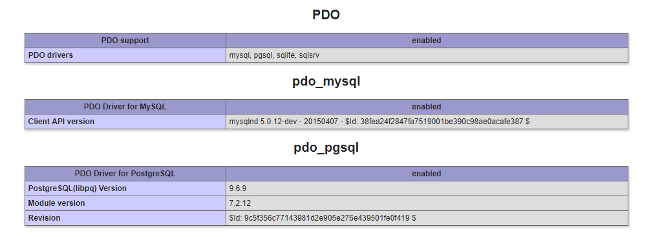
Gambar. Status pdo_pgsql diaktifkan
- Mengatur koneksi aplikasi
Semua pengaturan database ada pada satu file yaitu .env atau dibaca dot env, env adalah singkatan dari environment. Isi dari file .env adalah seperti di bawah ini
#Setting Database
DATABASE_HOST=localhost:3306
DATABASE_NAME=simrs_dev
DATABASE_USER=root
DATABASE_PASS=

POSTGRE_DB_HOST=localhost:5432
POSTGRE_DB_NAME=simrs
POSTGRE_DB_USER=postgres
POSTGRE_DB_PASS=su
Keterangan :
DATABASE_HOST | Ip-address untuk koneksi ke database MySQL/MariaDB, format isinya ip-address:port-db, default port = 3306
DATABASE_NAME | Nama database di MySQL/MariaDB
DATABASE_USER | User untuk login ke MySQL/MariaDB
DATABASE_PASS | Password untuk login ke MySQL/MariaDB
POSTGRE_DB_HOST | Ip-address untuk koneksi ke database PostgreSQL, format isinya ip-address:port, default port = 5432
POSTGRE_DB_NAME | Nama database di PostgreSQL
POSTGRE_DB_USER | User untuk login ke PostgreSQL
POSTGRE_DB_PASS | Password untuk login ke PostgreSQL

- Menginstall SIMRS PHP Dependency
SIMRS PHP dependency maksudnya adalah aplikasi paket php yang telah disediakan orang atau sekelompok orang untuk digunakan dengan bebas, dalam konteks kali ini aplikasi tersebut diinstall ke dalam aplikasi SIMRS. Langkahnya sebagai berikut :
- Buka command prompt
- Pindah ke direktori C:\xampp\htdocs\simrs
- Ketik baris perintah ini : composer install lalu enter
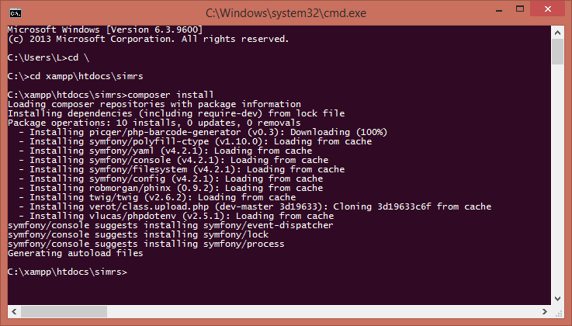
Gambar. Hasil instalasi php dependency SIMRS
- Dari direktori xampp\htdocs\simrs pindah ke direktori webservice\farmasi
- Lakukan perintah yang sama, yaitu composer install lalu enter, tunggu hingga proses instalasi selesai
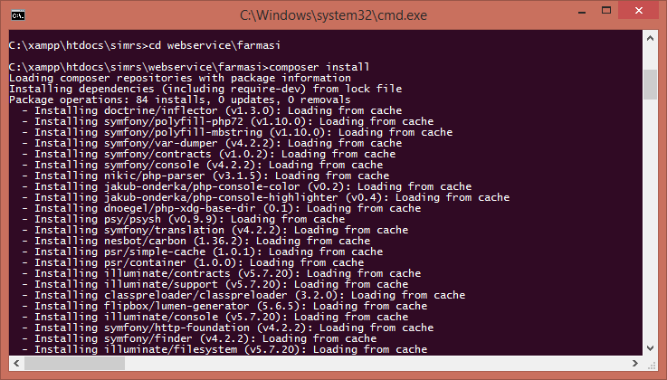
Gambar. Hasil instalasi php dependency untuk webservice farmasi
- Setting Koneksi Webservice Farmasi
Webservice Farmasi digunakan untuk mengambil data terkait obat-obatan dan alat kesehatan, juga untuk melakukan penyimpanan data penjualan subdepo di aplikasi Inventory Farmasi. Variable yang disetting berada di database dengan nama tabel global_var. berikut keterangannya :
Var_name | Var_value | Keterangan
IP_FARMASI | 10.10.90.9 | IP Server Inventory Farmasi
FARMASI_WEBADDRESS | 127.0.0.1:8000 | IP Lokal Komputer, 8000 adalah port default untuk webservice farmasi
FARMASI_APPUSER | itikom@rssa | User bridging yang terdaftar di inventory
FARMASI_PASSWORD | rssajaya | Password untuk user bridging

Setelah setting sudah selesai, berikutnya kita menjalankan webservicenya dengan cara
- Buka command prompt
- Lalu ketikkan baris perintah berikut ini :
C:\Users\ITIKOM-PC>C:\web\php\php.exe -S 127.0.0.1:8000 -t C:\web\htdocs\simrs\webservice\farmasi\public
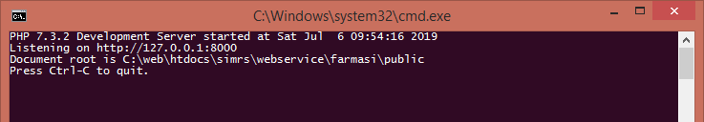
Gambar. Webservice Farmasi dijalankan
- Setelah berhasil, lakukan login ke sistem SIMRS
